❖ 書號：ARJ001500  書名：LPT新日檢N2合格實戰模擬題  更新日期：2025.6

❖ 勘誤內容

頁碼 | 原內容 | 更正後內容
解析  P5 | 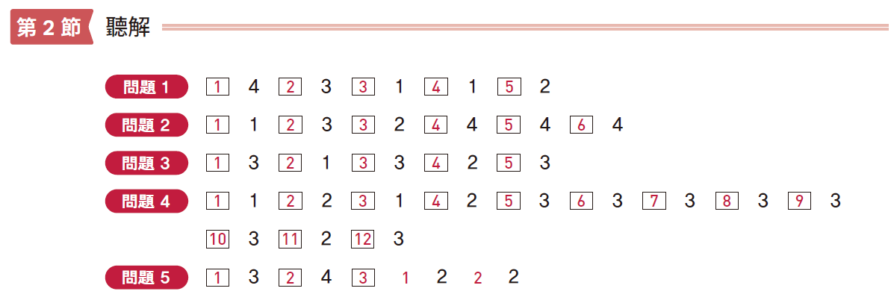 | 部份答案誤植，更新如下。  